1 δημιουργουμε το project μας πχ Students6DBApp και ανοιγουμε / συνδεομαστε στην ηδη υπαρχων **βαση** μας. Αν δεν εχουμε δημιοργουμε επι τοπου πχ, Students6DB !!!!

2 Drivers όπως το ado.net

3 υλποιηση

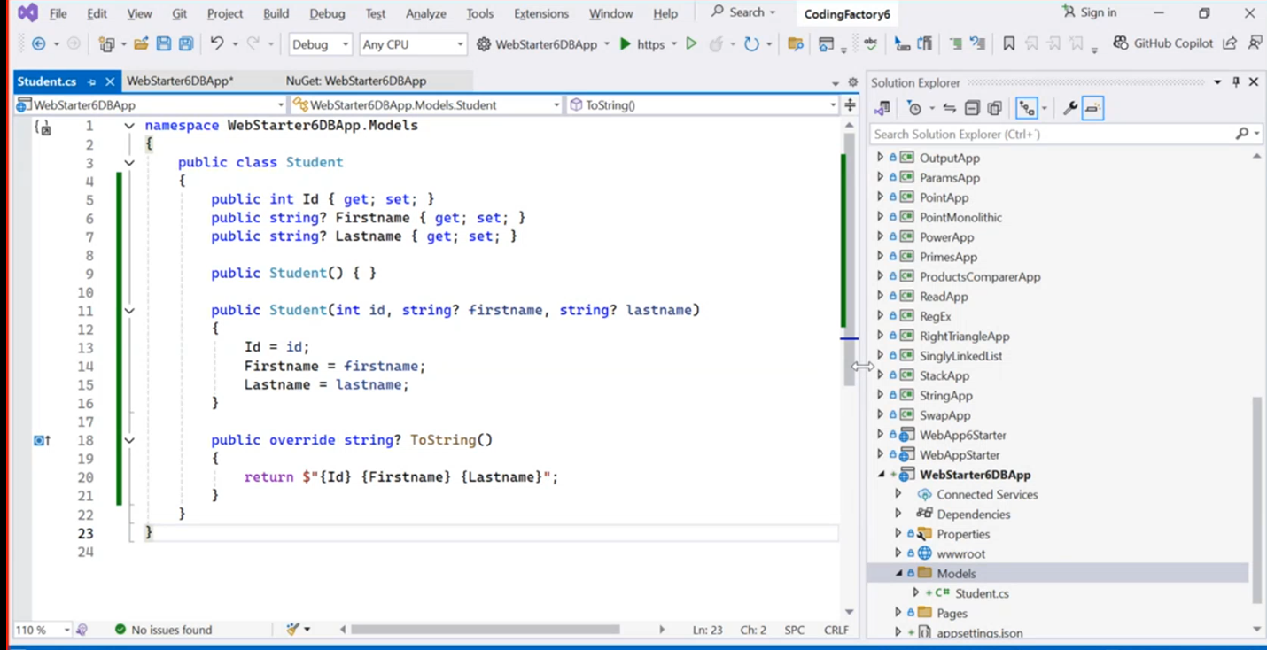



4 παμε να φτιαξουμε ένα χρηστη με ρολο για την βαση μας . παμε πχ στον ssms στο security – Logins …

|  |  |  |
| --- | --- | --- |
| Εικόνα που περιέχει κείμενο, γραμματοσειρά, άλγεβρα  Περιγραφή που δημιουργήθηκε αυτόματα |  |  |

Είναι πολύ καλό που θέλεις να κατανοήσεις τους ρόλους πριν εκχωρήσεις δικαιώματα στον χρήστη σου. Αυτό θα σε βοηθήσει να διασφαλίσεις ότι ο χρήστης θα έχει ακριβώς τις απαραίτητες άδειες για να εκτελέσει τις εργασίες του.

**Ας δούμε αναλυτικά τους ρόλους που αναφέρονται στην εικόνα και τι σημαίνει ο καθένας:**

* **db_owner:** Αυτός είναι ο ρόλος με τα υψηλότερα δικαιώματα. Ο κάτοχος αυτού του ρόλου έχει πλήρη πρόσβαση και έλεγχο πάνω στη βάση δεδομένων. Μπορεί να δημιουργήσει, να τροποποιήσει και να διαγράψει οποιοδήποτε αντικείμενο στη βάση δεδομένων, όπως πίνακες, προβολές, αποθηκευμένες διαδικασίες κλπ. Επίσης, μπορεί να εκχωρήσει δικαιώματα σε άλλους χρήστες.
* **db_securityadmin:** Αυτός ο ρόλος έχει δικαιώματα διαχείρισης των δικαιωμάτων ασφαλείας στη βάση δεδομένων. Μπορεί να δημιουργήσει, να τροποποιήσει και να διαγράψει ρόλους, να εκχωρήσει δικαιώματα σε χρήστες και ρόλους και να διαχειριστεί τις πολιτικές κωδικών πρόσβασης.
* **db_datareader:** Όπως υποδηλώνει το όνομά του, αυτός ο ρόλος επιτρέπει στον χρήστη να διαβάζει δεδομένα από τη βάση δεδομένων. Μπορεί να εκτελεί ερωτήματα SQL για να ανακτήσει πληροφορίες από τους πίνακες.
* **db_datawriter:** Αυτός ο ρόλος επιτρέπει στον χρήστη να γράφει δεδομένα στη βάση δεδομένων. Μπορεί να εισάγει νέα δεδομένα, να ενημερώνει υπάρχοντα δεδομένα και να διαγράφει δεδομένα.
* **db_ddladmin:** Αυτός ο ρόλος επιτρέπει στον χρήστη να εκτελεί εντολές Data Definition Language (DDL), δηλαδή εντολές που αλλάζουν τη δομή της βάσης δεδομένων. Μπορεί να δημιουργήσει, να τροποποιήσει και να διαγράψει πίνακες, προβολές, ευρετήρια κλπ.
* **db_denydatareader** και **db_denydatawriter:** Αυτοί οι ρόλοι είναι αρνητικοί ρόλοι και χρησιμοποιούνται για να απαγορεύσουν συγκεκριμένα δικαιώματα. Για παράδειγμα, ο ρόλος db_denydatareader απαγορεύει στον χρήστη να διαβάζει δεδομένα, ενώ ο ρόλος db_denydatawriter απαγορεύει στον χρήστη να γράφει δεδομένα.
* **db_owner:** Όπως αναφέρθηκε παραπάνω, αυτός ο ρόλος έχει πλήρη πρόσβαση και δικαιώματα διαχείρισης της βάσης δεδομένων.
* **db_securityadmin:** Αυτός ο ρόλος έχει δικαιώματα διαχείρισης των δικαιωμάτων ασφαλείας στη βάση δεδομένων.
* **public:** Αυτός είναι ο προεπιλεγμένος ρόλος και παρέχει ελάχιστα δικαιώματα. Οι χρήστες με αυτόν τον ρόλο δεν έχουν καμία πρόσβαση στη βάση δεδομένων εκτός αν τους εκχωρηθούν επιπλέον δικαιώματα.

**Ολοι οι ρολοι με τα δικαιωματα τους**

<https://learn.microsoft.com/en-us/sql/relational-databases/security/authentication-access/database-level-roles?view=sql-server-ver16>

**Οι πιο συνηθισμένοι ρόλοι σε μια βάση δεδομένων SQL Server είναι:**

* **db_owner:** Έχει πλήρη πρόσβαση και δικαιώματα διαχείρισης της βάσης δεδομένων. Μπορεί να δημιουργήσει, να τροποποιήσει και να διαγράψει οποιοδήποτε αντικείμενο στη βάση δεδομένων, όπως πίνακες, προβολές, αποθηκευμένες διαδικασίες κλπ. Επίσης, μπορεί να εκχωρήσει δικαιώματα σε άλλους χρήστες.
* **db_securityadmin:** Αυτός ο ρόλος έχει δικαιώματα διαχείρισης των δικαιωμάτων ασφαλείας στη βάση δεδομένων. Μπορεί να δημιουργήσει, να τροποποιήσει και να διαγράψει ρόλους, να εκχωρήσει δικαιώματα σε χρήστες και ρόλους και να διαχειριστεί τις πολιτικές κωδικών πρόσβασης.
* **db_datareader:** Όπως υποδηλώνει το όνομά του, αυτός ο ρόλος επιτρέπει στον χρήστη να διαβάζει δεδομένα από τη βάση δεδομένων. Μπορεί να εκτελεί ερωτήματα SQL για να ανακτήσει πληροφορίες από τους πίνακες.
* **db_datawriter:** Αυτός ο ρόλος επιτρέπει στον χρήστη να γράφει δεδομένα στη βάση δεδομένων. Μπορεί να εισάγει νέα δεδομένα, να ενημερώνει υπάρχοντα δεδομένα και να διαγράφει δεδομένα.
* **db_ddladmin:** Αυτός ο ρόλος επιτρέπει στον χρήστη να εκτελεί εντολές Data Definition Language (DDL), δηλαδή εντολές που αλλάζουν τη δομή της βάσης δεδομένων. Μπορεί να δημιουργήσει, να τροποποιήσει και να διαγράψει πίνακες, προβολές, ευρετήρια κλπ.
* **db_denydatareader** και **db_denydatawriter:** Αυτοί οι ρόλοι είναι αρνητικοί ρόλοι και χρησιμοποιούνται για να απαγορεύσουν συγκεκριμένα δικαιώματα. Για παράδειγμα, ο ρόλος db_denydatareader απαγορεύει στον χρήστη να διαβάζει δεδομένα, ενώ ο ρόλος db_denydatawriter απαγορεύει στον χρήστη να γράφει δεδομένα.
* **public:** Αυτός είναι ο προεπιλεγμένος ρόλος και παρέχει ελάχιστα δικαιώματα. Οι χρήστες με αυτόν τον ρόλο δεν έχουν καμία πρόσβαση στη βάση δεδομένων εκτός αν τους εκχωρηθούν επιπλέον δικαιώματα.

**Οι υπόλοιποι ρόλοι που αναφέρονται στην εικόνα σου είναι:**

* **db_accessadmin:** Αυτός ο ρόλος σχετίζεται με τη διαχείριση της πρόσβασης των χρηστών στη βάση δεδομένων.
* **db_backupoperator:** Αυτός ο ρόλος επιτρέπει στον χρήστη να εκτελεί εργασίες δημιουργίας αντιγράφων ασφαλείας της βάσης δεδομένων.

**Σημαντικό:** Οι ακριβείς δικαιώματα που παρέχονται από κάθε ρόλο μπορεί να διαφέρουν ανάλογα με τη συγκεκριμένη έκδοση του SQL Server και τις επιπλέον ρυθμίσεις που έχουν γίνει.

**Πώς να επιλέξεις τον κατάλληλο ρόλο:**

Για να επιλέξεις τον κατάλληλο ρόλο για τον χρήστη σου, πρέπει να σκεφτείς τις εξής ερωτήσεις:

* **Τι ακριβώς θέλεις να μπορεί να κάνει ο χρήστης στη βάση δεδομένων;**
* **Ποιες πληροφορίες πρέπει να μπορεί να βλέπει και ποιες όχι;**
* **Μπορεί να κάνει αλλαγές στα δεδομένα ή μόνο να τα διαβάζει;**
* **Πρέπει να μπορεί να δημιουργήσει νέα αντικείμενα στη βάση δεδομένων;**

5 πως θα βρουμε το connection string

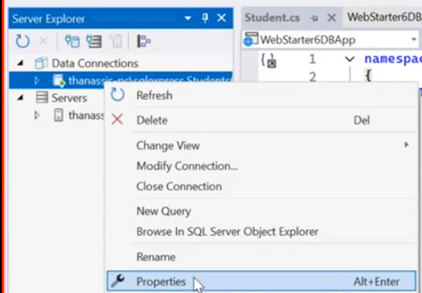



Εικόνα που περιέχει κείμενο, στιγμιότυπο οθόνης, λογισμικό

Περιγραφή που δημιουργήθηκε αυτόματα



Εικόνα που περιέχει κείμενο, γραμματοσειρά, Μπελ ηλεκτρίκ, λογότυπο

Περιγραφή που δημιουργήθηκε αυτόματα

Εικόνα που περιέχει κείμενο, στιγμιότυπο οθόνης, λογισμικό, ιστοσελίδα

Περιγραφή που δημιουργήθηκε αυτόματα



Αλλαζουμε τα αστερακια με τις πραγματικες τιμες (το 1 είναι ο σερβερ και το 2 η βαση)

Σε περιπτωση που μπουμε με win authntiocation και όχι με sql login θα πρεπει να γραφει αυτό





ΑΡΑ ΚΑΤΩΘΙ ΕΧΟΥΜΕ ΔΥΟ ΔΙΑΦΟΡΕΤΙΚΟΥΣ ΤΡΟΠΟΥΣ CONNE έναν με win authen και έναν με sql login

Εικόνα που περιέχει κείμενο, στιγμιότυπο οθόνης, γραμμή, γραμματοσειρά

Περιγραφή που δημιουργήθηκε αυτόματα

6

|  |  |  |
| --- | --- | --- |
|  |  |  |

7 Interfaces

|  |  |
| --- | --- |
|  |  |

Εικόνα που περιέχει κείμενο, στιγμιότυπο οθόνης, γραμμή, γραμματοσειρά

Περιγραφή που δημιουργήθηκε αυτόματα

|  |  |  |
| --- | --- | --- |
|  |  |  |

υλοποιηση του προηγουμενου αρχειου με της CRUD πραξεις

8 DTO - MAPPER - LOGER

 EDV «ΜΠΑΙΝΟΥΜΕ» ΚΑΝΟΥΜΕ ΔΛΔ VALIDATION

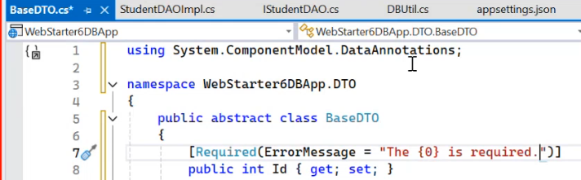

Εικόνα που περιέχει κείμενο, στιγμιότυπο οθόνης, γραμματοσειρά

Περιγραφή που δημιουργήθηκε αυτόματα ΕΔΩ ΚΑΝΟΘΜΕ ΕΙΣΑΓΩΓΗ δεν δινουμε χαρακτηριοστικο για να εισαγουμε ID γιατι … το δινει η βαση !!!!



Εικόνα που περιέχει κείμενο, λογισμικό, ιστοσελίδα, εικονίδιο υπολογιστή

Περιγραφή που δημιουργήθηκε αυτόματα

Εικόνα που περιέχει κείμενο, στιγμιότυπο οθόνης, γραμματοσειρά

Περιγραφή που δημιουργήθηκε αυτόματα UPDATE εδώ φυσικα εχουμε ηδη ID αρα το αναφερουμε



Εικόνα που περιέχει κείμενο, στιγμιότυπο οθόνης, λογισμικό, οθόνη

Περιγραφή που δημιουργήθηκε αυτόματα

Εικόνα που περιέχει κείμενο, γραμματοσειρά, στιγμιότυπο οθόνης

Περιγραφή που δημιουργήθηκε αυτόματα read only simple

Εικόνα που περιέχει κείμενο, λογισμικό, αριθμός, εικονίδιο υπολογιστή

Περιγραφή που δημιουργήθηκε αυτόματα

|  |  |
| --- | --- |
| MAPPER |  |

|  |  |
| --- | --- |
| LOGGER | Εικόνα που περιέχει κείμενο, στιγμιότυπο οθόνης, γραμματοσειρά, λογισμικό  Περιγραφή που δημιουργήθηκε αυτόματα |

|  |  |
| --- | --- |
|  | Εικόνα που περιέχει κείμενο, στιγμιότυπο οθόνης, λογισμικό, ιστοσελίδα  Περιγραφή που δημιουργήθηκε αυτόματα |

|  |  |
| --- | --- |
|  |  |

Εικόνα που περιέχει κείμενο, λογισμικό, ιστοσελίδα, εικονίδιο υπολογιστή

Περιγραφή που δημιουργήθηκε αυτόματα





